**HW10 Report**

309513073 黃威誠

* HW10

**- Derive the effect of the transmit IQ-imbalance for the**

**system with IF demodulation,**

**- Use the system in Lab. 9 , simulate the IF-demodulated**

**system with transmit IQ-imbalance.**

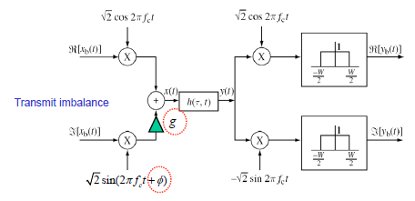

**將transmit的部分用課堂上的IQ-imblance的方式去傳送QPSK的signal**

**並且使用IF去demodulation。**

**簡單的說我認為就是IF demodulation配上實虛部多工的感覺，平且分兩個頻段去down conversion。**

**上圖的IQ是直接一次’降到基頻fc所以直接用LPF去濾出實虛部，**

**而這次作業我認為是先濾到中頻，如同HW9用IF band-pass filter去**

**把中頻帶濾乾淨之後，繼續往基頻降頻，最後用一樣濾回原來的實虛部並且還原。**

**Result:**

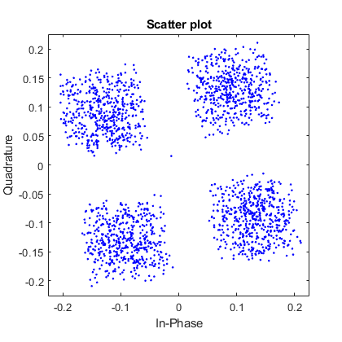

**在g=1,phase=0的情況下濾出來的訊號，會有分散的樣子我覺得和濾波器的關係比較大，每調頻一次可能就有scale和phase的影像使得每個訊號都有細微的差異。**

**Conclusion**

我覺得這次在課堂上學到了以個很重要的點在於補償，若能得到scale和phase的資訊，便可以在傳送端提前作補償。不過還有很多細節要詢問助教，像是system block的一些插入設計的正確性還需要求證，還要多多研究。